TEST DE GEOMETRIE NR.4
PENTRU CLASA A VIII-A
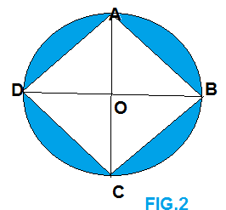
STIIND CA PATRULATERUL ABCD ESTE PATRAT, SA SE COMPLETEZE TABELUL:

 | RAZA | DIAGONALA PATRATULUI | ARIA PATRATULUI | ARIA CERCULUI | ARIA SUPRAFETEI ALBASTRE
1 | 7cm
2 |  | 8$\sqrt{2}$cm
3 |  |  | 81 cm²
4 |  |  |  | 144 π cm²
5
6 | 6cm
7 |  | 10$\sqrt{2}$cm
8 |  |  | 121 cm²
9 |  |  |  | 4 π cm²
ANISOARA IORDACHE

